**Московский государственный технический**

**университет им. Н.Э. Баумана**

Факультет «Информатика и системы управления»

Кафедра ИУ5 «Системы обработки информации и управления»

Отчет по Рубежному контролю №1

«БКИТ»

Выполнил: Бибиков Павел ИУ5-32Б

Дата: 24.10.2021

Москва, 2021 г.

**Постановка задачи:**

**Вариант Б.**

1. «Автопарк» и «Водитель» связаны соотношением один-ко-многим. Выведите список всех связанных водителей и автопарков, отсортированный по водителям, сортировка по автопаркам произвольная.
2. «Автопарк» и «Водитель» связаны соотношением один-ко-многим. Выведите список имен автопарков с количеством водителей в каждом автопарке, отсортированный по количеству водителей.
3. «Автопарк» и «Водитель» связаны соотношением многие-ко-многим. Выведите список всех водителей, у которых имя заканчивается на «v», и имя их автопарка.

**Текст программы:**

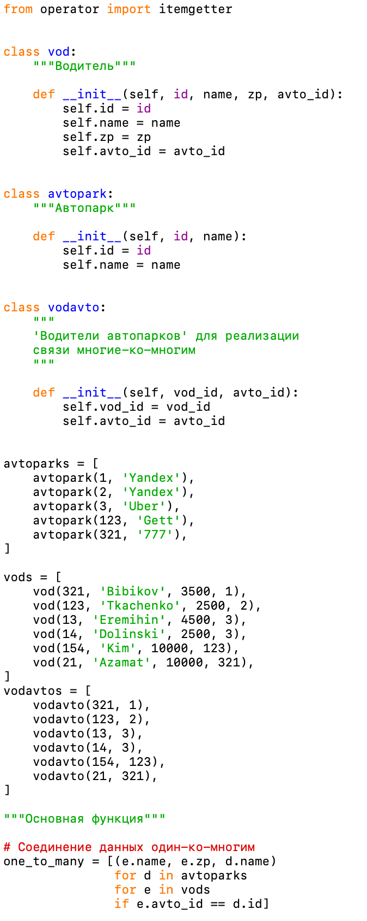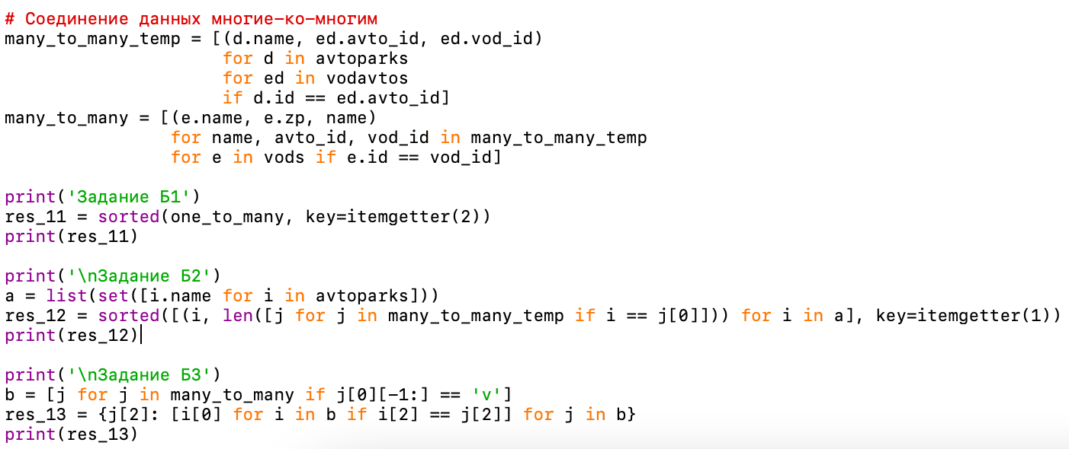

**Результат выполнения программы:**

